# 项目实施可行性报告

## 1.1行业市场分析

在当今的市场中，一款关于负责管理物品存放地点的APP对市场的占有量还是比较小。关于这方面的经济在市场的占有也比较小，关于负责管理物品存放地点的APP这一方面市场还未达到饱和。在互联网中，这一方面的发展还相对不够成熟，一些已经开发出来的APP并没有一定的知名度和亮点，所以相关方面的用户数也不多。但是，符合需求的用户数量还有很多，因为每个人都有这样的烦恼，个人物品非常多而常常忘记自己拥有什么或是忘记放在哪里，并且可能有时会因为忘记自己有什么物品而又重新去买，最后又发现自己已经有了。这时候你就需要一款方便的操作的软件来帮助你记录这些物品。所以市场还有很大的空间可以去发掘。

## 1.2竞争对手分析

目前市场上管理物品的APP主要有收哪儿、唯物主艺、simple+了等。

收哪儿是一款主打物品放在哪个家具里的APP。可以根据物品放在哪个家具里来存放家具，比如把各种各样的衣服存在衣橱里，可以自行设置衣服的种类、颜色等信息，存进衣橱。而且，衣橱里的内部构造也可以自行设计，自行选择是几行几列，有几个格子。其他家具也设有这样的内部结构设计，方便用户进行选择。可以模拟自己的房间布局，自行添加家具，然后对家具的内部结构进行设置。一个人编辑多人共享，可以分享给其他用户，与其他人一起编辑，与家人一起数据化。

唯物主艺也是一款物品管理应用，管理物品的种类广泛是唯物主艺的一大特色。无论是家中的文件、玩具、衣服、鞋子，都可以添加到唯物主艺中，用户可以记录下照片、名称、描述、所在地（客厅、办公室等）、具体摆放位置、标签、品牌、购买地点等物品属性。唯物主艺还有一个有娱乐性的功能，就是可以分享自己的物品，分享你与任何一个物品的一段故事，或者，将你最爱的宝贝分享给好友知道。

放哪儿了app是一款防止丢失物品的辅助app，可以创建重要物品保管数据库，在放东西的时候拍照存储，在找不到的时候可以通过调用数据库照片资料来帮助你找到当初放东西的地方。放哪儿了的特点就是拍照，所有的东西都通过拍照保存，记录位置，防止找不到物品这种情况发生。

有上可以看出，现在市场上的各种关于管理物品的APP都各具特色。但都还具有一些问题。功能太过于复杂，用户记录数据花了太多时间，步骤太过于繁琐，用户界面不过美观。过多的操作失去了APP给用户带去便利的初衷，导致用户因为操作的繁琐而懒得去添加数据。因此，为此需求综合设计一款简单便利的物品管理APP Storage。Storage界面简洁，功能详细，针对物品的存放位置有特定的标签，并且添加物品快捷方便，让用户能够方便快捷地存入物品找到自己的物品所在地和查看自己物品的属性。

# 产品定位及目标

本产品的目标用户是在学校住宿的学生、持家的家庭主妇和经常出门，不常在家的上班族。

Storage定位于让用户能够快捷迅速地找到自己物品的所在地或者查询物品的属性。用户可以通过搜索物品的名称，标签或者其他相关属性来搜索自己物品存放的所在地。产品可以记录物品的许多属性，如衣服的属性就有：季节，颜色，类型，金额...等，药物的属性有：注意事项，生产日期，保质期前...等。

产品主要的目标用户有如下的特点：

1. 在学校住宿、拥有许多行李和个人用品的学生。
2. 在家打家务、整理物品的家庭主妇。
3. 需要经常找东西，不熟悉家庭环境的保姆等人。
4. 不常在家、经常出门的上班族。

# 3.产品内容总策划

## 3.1 Storage 的主要功能

(1) 物品的分类

用户可以在创建物品标签时选择物品的类别，如：服装、药物、食物、工具、厨具......等等，用户可以根据自己的需要创建新的分类，并且为新分类设置对应属性的标签。比如：

衣服的属性就有：季节，颜色，类型，金额...等

药物的属性有：注意事项，生产日期，保质期前...等

每种物品都可能有不同的分类，Storage会有一些基本的分类，但是用户可以根据自己的需要实时添加。

1. 为物品创建定义标签

用户通过拍照上传，系统已有图片，或者是Storage软件已有的日常物品推荐图片来为物品标签导入图片，之后选择物品标签的分类（分类为必填项，如果没有对应的分类，可以自己选择创建分类），之后会弹出物品标签的基本信息栏，你可以填入为该物品填入不同的信息，也可以自己再添加相应的属性并填入信息，最后创建该物品标签。

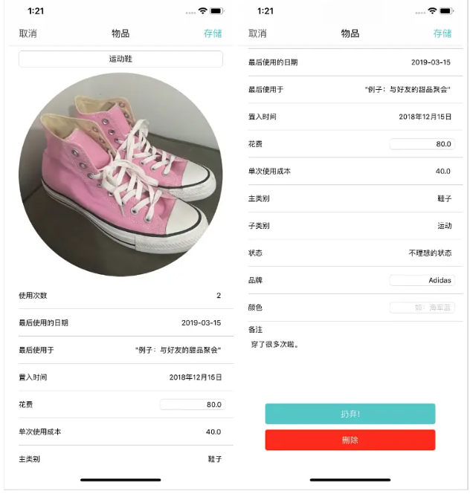

1. 事先创建位置信息标签

创建后的物品您可以选择现在分配，否则物品自动放入未分配栏等待后期批量分配。物品的分配实际也就是为物品确定其所在位置，位置信息其实也是一个标签，由用户自身事先添加。添加过程与物品的添加类似，大致为：存放物品位置的照片，具体在哪个地方。比如：卧室->衣柜->下方左侧抽屉...等等

1. 为添加的物品分配位置信息

为新添加的物品选择合适的位置信息，系统会根据你以往的相同类别物品的存放地点，为你推荐合适的存放地点。为标签匹配存放地点后，存放地点的信息会自动导入物品标签的信息中，而物品标签的链接也会放入存放地点的栏位中；

1. 如何查找物品
2. 可以通过搜索，搜索物品的名称或其他相关属性来查找；
3. 可以在位置信息栏中查找对应位置当前存放的物品；
4. 通过类别来查找该类别的所有物品。
5. 物品的存放与更新

物品可以随时更改其位置信息，重新定位。当你取出物品时，软件会在一定时间内提醒你放回原位，你也可以取消提醒，或者直接删除物品(像食物吃完就没了)或是直接更改其位置信息。

## 3.2 Storage 的UML图

(1)分类UML图

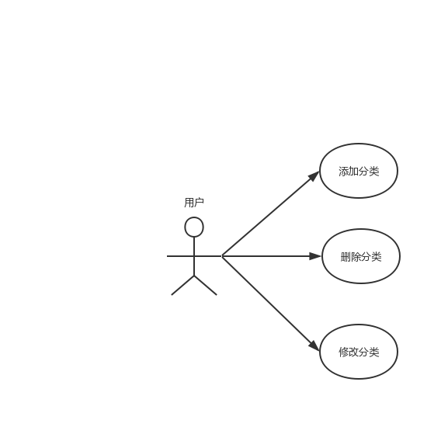

1. 物品UML图

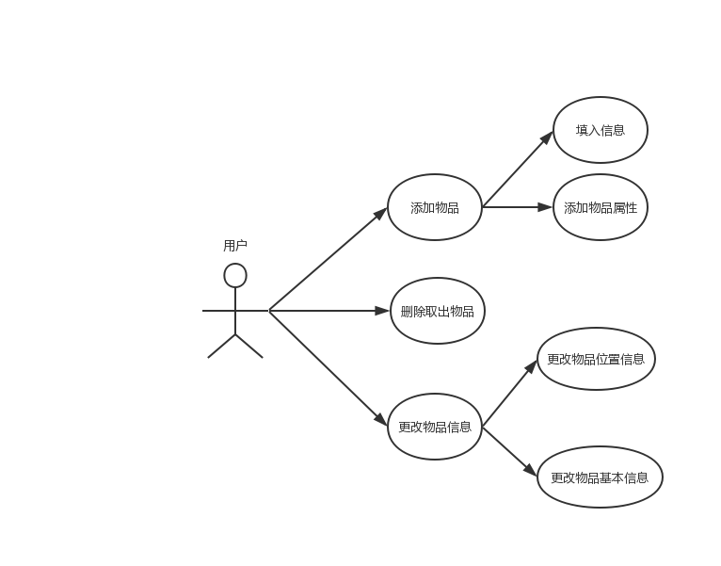

1. 位置UML图

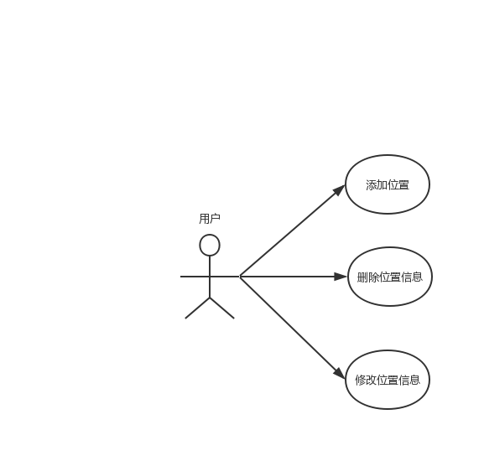

## 3.3 Storage 的操作流程图

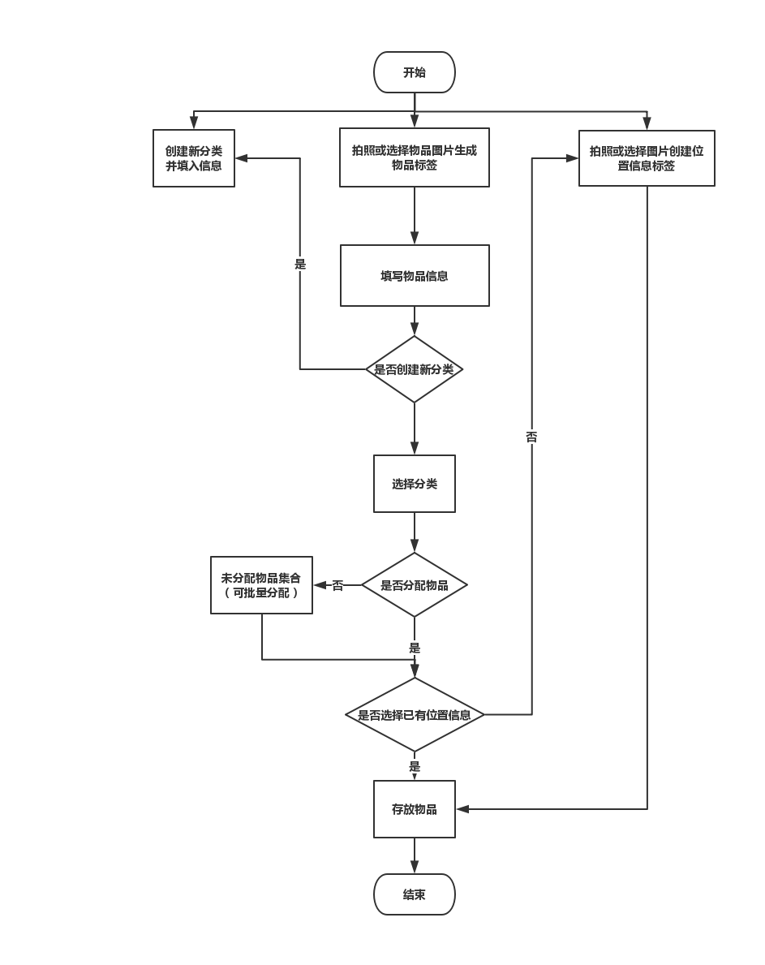

# 技术解决方案

因为该软件并没有其他方面的技术涉及，为一款智能手机的开发软件，所以只要使用Android+Java开发就可以完成

# 推广方案

1. APP免费功能

在前期的APP推广过程中，APP下载以及功能都是免费，吸引更多的用户。

1. 在各大平台上线

争取各大手机厂商市场、第三方应用商店、PC下载站等APP下载市场上线供用户下载。

1. 宣传推广

通过内容创作，策划带有品牌关键词或与App相关的干货类文章，发布到各大知名的自媒体平台上。

1. 广告推广

积极在各大平台上做广告，让用户了解到有这么一款APP的存在。

1. 用户推广

用户之间可以通过分享，把自己的物品管理分享给其他用户，实现多用户共同管理物品。

# 7. 运营规划书

## 7.1 运营目标

该软件是一款生活类实用软件，只是提供给用户日常生活管理物品的功能，并没有什么盈利模式，但是如果后期软件如果真的实用且很多人使用。那么可能会有一些大型软件合作，作为一部分功能并入其他软件，以此盈利。

## 7.2 前期准备及改进工作

软件开发后先经过测试供小群体使用，在使用过程经过不断地调试修改，使软件能够尽量完善，所有功能能正常使用不出现问题。同时让用户不断提出合理的建议及意见，更好的去改进及优化软件，满足客户需求，最后再进行发布。

## 7.3 用户运营计划

拟将这款软件先推给身边大学生群体使用，并在一些社交软件平台推广以此增加用户量。等到用户反馈良好，再推广到各大应用市场，供用户下载使用。

## 7.4最终目标

制作一款合理，便捷，高效的寻物储物软件，并不断优化升级，使之能逐渐进入大众的眼球，或许日后可以成为像手机记事本那样的系统软件，达到此软件开发的最终目的。